



**Constancia de Aprobación de 6to Grado**

Quien suscribe **Prof. ${nombre_profesor}** **${apellido_profesor}** titular de la Cédula de Identidad Nº **${cedula_profesor}** en su condición de Director(a) de la **E.B.N.B.** **“PRESIDENTE MEDINA ANGARITA**”**,** ubicado en el **Municipio** **BOLIVAR** de la parroquia **SAN MATEO** adscrito a la Zona Educativa del **Estado ARAGUA** certifica por medio de la presente que el (la) estudiante: **${nombre_estudiante}** **${apellido_estudiante}** titular de Cédula de Identidad Nº **${cedula_estudiante}**  nacido (a) en el estado: ${estado} el ${fecha_nacimiento} , cursó y aprobó el **6to Grado durante el período escolar ${periodo_actual_estudiante}**, previo cumplimiento a los requisitos establecidos en la Normativa Legal vigente.

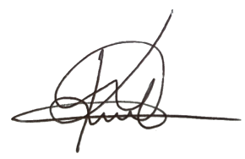Constancia que se expide en San Mateo, a los ${dia} días de ${mes} del ${ano}.

____________________________________

**Director(a): ${nombre_profesor}** **${apellido_profesor}**

**TITULAR DE LA CI: ${cedula_profesor}**